**КОМАНДА ПРОЕКТА**

«**Оптимизация документооборота судейского персонала для участия в спортивных мероприятиях»**

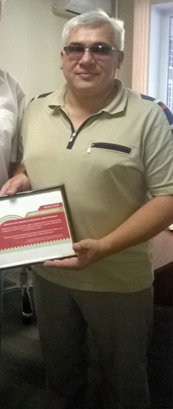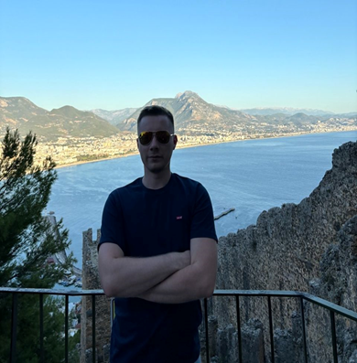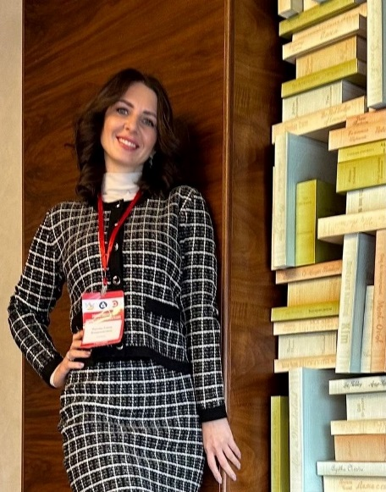

**А.Н. Свиридов А.С. Шишлов Е.В. Жукова**